СОВЕТ НАРОДНЫХ ДЕПУТАТОВ
АЛЕКСАНДРОВСКОГО СЕЛЬСКОГО ПОСЕЛЕНИЯ
ЭРТИЛЬСКОГО МУНИЦИПАЛЬНОГО РАЙОНА ВОРОНЕЖСКОЙ ОБЛАСТИ

РЕШЕНИЕ

от 13.05.2024 года № 35
с. Копыл
Об утверждении Генерального плана Александровского сельского поселения Эртильского муниципального района Воронежской области

В соответствии с Конституцией Российской Федерации, Градостроительным кодексом Российской Федерации Федерального закона от 06.10.2003г. №131-ФЗ «Об общих принципах организации местного самоуправления в Российской Федерации», Законом Воронежской области от 07.07.2006г. №61-ОЗ «О регулировании градостроительной деятельности в Воронежской области», на основании Устава Александровского сельского поселения Эртильского муниципального района Воронежской области, с учетом заключения губернатора Воронежской области от 25.04.2024 года протокола публичных слушаний и заключения о результатах публичных слушаний по проекту Генерального плана Александровского сельского поселения Эртильского муниципального района Воронежской области от 02.05.2024 года., Совет народных депутатов Александровского сельского поселения
РЕШИЛ:
1. 1. Утвердить генеральный план Александровского сельского поселения Эртильского муниципального района Воронежской области согласно приложениям:
1.1. Приложение 1. Положение о территориальном планировании Александровского сельского поселения Эртильского муниципального района Воронежской области;
1.2. Приложение 2. «Сведения о границах населенного пункта села Александровка (утверждены решением Совета народных депутатов от 03.03.2023 №143)»;
1.3.Приложение 3. «Сведения о границах населенных пунктов села Копыл, посёлка Израильский (графическое описание границ

населенных пунктов)»;
1.4. Приложение 4. Карта границ населенных пунктов, входящих в состав поселения;
1.5. Приложение 5. Карта функциональных зон территории поселения;
1.6. Приложение 6. Карта планируемого размещения объектов капитального строительства местного значения;

2. Признать утратившими силу следующие Решения совета народных депутатов Александровского сельского поселения Эртильского муниципального района Воронежской области:
- от 24.11.2011 № 105 «Об утверждении генерального плана Александровского сельского поселения Эртильского муниципального района Воронежской области»;
- от 25.11.2014 г. № 61 «О внесения изменений в генеральный план Александровского сельского поселения в части установления границы населенного пункта села Копыл утвержденный решением Советом народных депутатов Александровского сельского поселения Эртильского муниципальногорайона Воронежской области № 105 от 24.11.2011г.»
- от 03.08.2016 г. № 109 «Изменения в генеральный план Александровского сельского поселения Эртильского муниципального района Воронежской области, утвержденный решением совета народных депутатов Александровского сельского поселения Эртильского муниципального района Воронежской области от 24.11.2011 г. № 105 в части установления границы населенного пункта села Александровка»
- от 03.08.2016 г. № 110 «Изменения в генеральный план Александровского сельского поселения Эртильского муниципального района Воронежской области, утвержденный решением совета народных депутатов Александровского сельского поселения Эртильского муниципального района Воронежской области от 24.11.2011 г. № 105 в части установления границы населенного пункта поселка Израильский»
- от 03.03.2023 г. № 148 «О внесении изменений и дополнений в Генеральный план Александровского сельского поселения Эртильского муниципального района, утвержденный решением Совета народных депутатов Александровского сельского поселения от 24.11.2011 года № 105 «Об утверждении Генерального плана Александровского сельского поселения Эртильского муниципального района Воронежской области»
3. Направить настоящее решение в министерство архитектуры и градостроительства Воронежской области, в администрацию Эртильского муниципального района для размещения в информационной системе обеспечения градостроительной деятельности Эртильского муниципального района.
4. Обнародовать настоящее решение на территории Александровского сельского поселения и разместить на официальном сайте в сети Интернет.
5. Настоящее решение вступает в силу после его обнародования.
6. Контроль за исполнением настоящего решения возложить на главу Александровского сельского поселения Новикова Кирилла Ивановича.
Председатель Совета  Народных Депутатов  Александровского  сельского поселения | К.И.Новиков

Приложение №1
к решению Совета народных депутатов
Александровского сельского поселения
от 13.05.2024 года № 35

ГЕНЕРАЛЬНЫЙ ПЛАН
АЛЕКСАНДРОВСКОГО СЕЛЬСКОГО ПОСЕЛЕНИЯ
ЭРТИЛЬСКОГО МУНИЦИПАЛЬНОГО РАЙОНА
ВОРОНЕЖСКОЙ ОБЛАСТИ

ТОМ I

ПОЛОЖЕНИЕ О ТЕРРИТОРИАЛЬНОМ ПЛАНИРОВАНИИ АЛЕКСАНДРОВСКОГО СЕЛЬСКОГО ПОСЕЛЕНИЯ
ЭРТИЛЬСКОГО МУНИЦИПАЛЬНОГО РАЙОНА
ВОРОНЕЖСКОЙ ОБЛАСТИ

2024 год
ОГЛАВЛЕНИЕ
1. ВВЕДЕНИЕ………………………………………………………………………………2
2. СВЕДЕНИЯ О ВИДАХ, НАЗНАЧЕНИИ И НАИМЕНОВАНИЯХ ПЛАНИРУЕМЫХ ДЛЯ РАЗМЕЩЕНИЯ ОБЪЕКТОВ МЕСТНОГО ЗНАЧЕНИЯ ПОСЕЛЕНИЯ, ИХ ОСНОВНЫЕ ХАРАКТЕРИСТИКИ, ИХ МЕСТОПОЛОЖЕНИЕ, А ТАКЖЕ ХАРАКТЕРИСТИКИ ЗОН С ОСОБЫМИ УСЛОВИЯМИ ИСПОЛЬЗОВАНИЯ ТЕРРИТОРИЙ В СЛУЧАЕ, ЕСЛИ УСТАНОВЛЕНИЕ ТАКИХ ЗОН ТРЕБУЕТСЯ В СВЯЗИ С РАЗМЕЩЕНИЕМ ДАННЫХ ОБЪЕКТОВ………………………………….….2
3. ПАРАМЕТРЫ ФУНКЦИОНАЛЬНЫХ ЗОН, А ТАКЖЕ СВЕДЕНИЯ О ПЛАНИРУЕМЫХ ДЛЯ РАЗМЕЩЕНИЯ В НИХ ОБЪЕКТАХ ФЕДЕРАЛЬНОГО ЗНАЧЕНИЯ, ОБЪЕКТАХ РЕГИОНАЛЬНОГО ЗНАЧЕНИЯ, ОБЪЕКТАХ МЕСТНОГО ЗНАЧЕНИЯ, ЗА ИСКЛЮЧЕНИЕМ ЛИНЕЙНЫХ ОБЪЕКТОВ………………………..2
4. УТВЕРЖДЕНИЕ И СОГЛАСОВАНИЕ ГЕНЕРАЛЬНОГО ПЛАНА ПОСЕЛЕНИЯ……………………………………………………………………………….15

СОСТАВ ГЕНЕРАЛЬНОГО ПЛАНА
АЛЕКСАНДРОВСКОГО СЕЛЬСКОГО ПОСЕЛЕНИЯ
ЭРТИЛЬСКОГО МУНИЦИПАЛЬНОГО РАЙОНА
ВОРОНЕЖСКОЙ ОБЛАСТИ

ТОМ I
1. | УТВЕРЖДАЕМАЯ ЧАСТЬ
Текстовая часть
1.1. | Том I «Положение о территориальном планировании Александровского сельского поселения Эртильского муниципального района Воронежской области».
1.2. | Приложение к Тому I «Сведения о границах населенного пункта села Александровка (утверждены решением Совета народных депутатов от 03.03.2023 №143)».
1.3. | Приложение к Тому I «Сведения о границах населенных пунктов села Копыл, посёлка Израильский (графическое описание границ населенных пунктов)».
Графическая часть
1.4. | Карта границ населенных пунктов, входящих в состав поселения.
1.5. | Карта функциональных зон территории поселения.
1.6. | Карта планируемого размещения объектов капитального строительства местного значения.
 | ТОМ II
2. | МАТЕРИАЛЫ ПО ОБОСНОВАНИЮ
Текстовая часть
2.1. | Том II «Материалы по обоснованию генерального плана Александровского сельского поселения Эртильского муниципального района Воронежской области».
Графическая часть
2.2. | Карта комплексного анализа современного состояния территории с отображением зон с особыми условиями использования, территорий объектов культурного наследия, особо охраняемых природных территорий федерального, регионального и местного значения.
2.3. | Карта планируемого размещения объектов капитального строительства федерального, регионального, местного значения
2.4. | Карта развития инженерной и транспортной инфраструктуры
2.5 | Карта границ территорий, подверженных риску возникновения чрезвычайных ситуаций природного и техногенного характера
2.6 | Фрагмент карты границ населенных пунктов. Границы населенных пунктов: села Копыл, села Александровка, посёлка Израильский.
- ВВЕДЕНИЕ
Генеральный план Александровского сельского поселения Эртильского муниципального района Воронежской области разработан БУВО «Нормативно-проектный центр на основании постановления администрации Александровского сельского поселения от 16.01.2024 № 1, в соответствии с требованиями Градостроительного кодекса Российской Федерации к составу, содержанию указанного документа территориального планирования, а также цифровому описанию местоположения границ населенных пунктов.
В Генеральном плане Александровского сельского поселения определены следующие сроки реализации проектных решений:
- I очередь – 2034 г.
- II очередь – 2044 г.
Генеральный план Александровского сельского поселения – основной документ территориального планирования муниципального образования, нацеленный на определение назначения территорий, исходя из совокупности социальных, экономических, экологических и иных факторов, в целях обеспечения устойчивого развития территории муниципального образования, развития инженерной, транспортной и социальной инфраструктур, обеспечения учета интересов граждан и их объединений, Российской Федерации, Воронежской области и Эртильского муниципального района.
Целью данного проекта является разработка принципиальных предложений по планировочной организации территории Александровского сельского поселения, упорядочение всех внешних и внутренних функциональных связей, уточнение границ и направлений перспективного территориального развития.
Цели территориального планирования для Александровского сельского поселения:
- обеспечение прогресса в развитии основных секторов экономики;
- повышение инвестиционной привлекательности территории поселения;
- повышение уровня жизни и условий проживания населения;
- развитие инженерной, транспортной и социальной инфраструктур поселения;
- обеспечение учета интересов граждан и их объединений, Российской Федерации, Воронежской области, Эртильского муниципального района, Александровского сельского поселения;
- формирование первичной информационной базы для осуществления градостроительной деятельности и реализации полномочий органов местного самоуправления в направлении дальнейшего развития территории сельского поселения.

Задачами территориального планирования для Александровского сельского поселения являются:
- создание условий для устойчивого развития территории сельского поселения;
- определение назначений территорий сельского поселения исходя из совокупности социальных, экономических, экологических и других факторов;
- развитие социальной инфраструктуры путем упорядочения и дальнейшего строительства сети новых объектов здравоохранения, образования, культуры и спорта;
- восстановление инновационного агропроизводственного и промышленного комплекса сельского поселения, как одной из главных точек роста экономики сельского поселения;
- освоение для целей жилищного строительства новых территорий, проведение реконструктивных мероприятий в существующей застройке;
- модернизация существующей транспортной инфраструктуры;
- реконструкция и модернизация существующей инженерной инфраструктуры;
- реализация мероприятий по привлечению квалифицированных специалистов;
- сохранение окружающей среды.

Цели, задачи и мероприятия территориального планирования Генерального плана Александровского сельского поселения разработаны на основе Стратегии социально- экономического развития Воронежской области, государственных программ Воронежской области, инвестиционных проектов и ведомственных целевых программ.
Генеральный план сельского поселения увязывает запланированные государственные, региональные и муниципальные капитальные инвестиции. Он включает определение конкретных объектов, строительство которых в долгосрочном периоде необходимо для государственных и муниципальных нужд, связанных с осуществлением органами государственной власти и органами местного самоуправления полномочий в соответствующих сферах управлении, в целях взаимно согласованного решения задач социально-экономического развития, определенных в долгосрочных отраслевых, региональных и муниципальных стратегиях развития.
В свою очередь, целевыми программами, приобретающими значение планов реализации вышеуказанных документов, должна обеспечиваться увязка мероприятий по созданию объектов капитального строительства федерального, регионального и местного значения в прогнозируемом периоде с учетом целей и сроков их строительства, а также ограничений по финансовым ресурсам.
Показатели развития муниципального образования, заложенные в проекте, являются результатом исследований и обобщением прогнозов, предложений и намерений органов государственной власти Воронежской области, различных структурных подразделений администрации района, иных организаций.
При подготовке проекта Генерального плана использовались отчетные и аналитические материалы территориального органа Федеральной службы государственной статистики по Воронежской области, фондовые материалы отдельных органов государственного управления Воронежской области, администрации муниципального образования и прочих организаций.
Работы над Генеральным планом Александровского сельского поселения выполнялись с учетом решений ранее разработанной Схемы территориального планирования Воронежской области, утвержденной Постановлением Правительства Воронежской области от 05.03.2009 №158 (в действующей редакции).
Также в генеральном плане учтены положения схемы территориального планирования Эртильского муниципального района, утвержденной решением Совета народных депутатов Эртильского муниципального района 23.12.2011 № 289, однако в настоящий момент данная схема требует актуализации.
Генеральный план разработан в соответствии с Конституцией Российской Федерации, Градостроительным кодексом Российской Федерации, Земельным кодексом Российской Федерации, Лесным кодексом Российской Федерации, Водным кодексом Российской Федерации, Федеральным законом «Об общих принципах организации местного самоуправления в Российской Федерации», иными федеральными законами и нормативными правовыми актами Российской Федерации, законами и иными нормативными правовыми актами Воронежской области, Уставом Александровского сельского поселения.

- СВЕДЕНИЯ О ВИДАХ, НАЗНАЧЕНИИ И НАИМЕНОВАНИЯХ ПЛАНИРУЕМЫХ ДЛЯ РАЗМЕЩЕНИЯ ОБЪЕКТОВ МЕСТНОГО ЗНАЧЕНИЯ ПОСЕЛЕНИЯ, ИХ ОСНОВНЫЕ ХАРАКТЕРИСТИКИ, ИХ МЕСТОПОЛОЖЕНИЕ, А ТАКЖЕ ХАРАКТЕРИСТИКИ ЗОН С ОСОБЫМИ УСЛОВИЯМИ ИСПОЛЬЗОВАНИЯ ТЕРРИТОРИЙ В СЛУЧАЕ, ЕСЛИ УСТАНОВЛЕНИЕ ТАКИХ ЗОН ТРЕБУЕТСЯ В СВЯЗИ С РАЗМЕЩЕНИЕМ ДАННЫХ ОБЪЕКТОВ
Настоящий раздел содержит проектные решения задач территориального планирования Александровского сельского поселения – перечень мероприятий по территориальному планированию и этапы их реализации.
Мероприятия по территориальному планированию направлены, в том числе, на создание, развитие территорий и объектов капитального строительства местного значения для реализации полномочий органа местного самоуправления Александровского сельского поселения.
Вопросы местного значения поселения установлены статьей 14 Федерального закона от 06.10.2003 № 131-ФЗ «Об общих принципах организации местного самоуправления в Российской Федерации» и Уставом муниципального образования. Кроме того, статьей 14.1. этого же закона определены права органов местного самоуправления поселения на решение вопросов, не отнесенных к вопросам местного значения поселения. Значительная часть вопросов местного значения поселения решается в тесной связи с планированием развития территории.
Перечень основных факторов риска возникновения чрезвычайных ситуаций природного и техногенного характера, а также о возможных направлениях снижения рисков в использовании территорий, приведены в том II – «Материалы по обоснованию генерального плана Александровского сельского поселения Эртильского муниципального района Воронежской области». В разделе предложений по территориальному планированию рассмотрены вопросы, касающиеся обеспечения первичных мер пожарной безопасности в границах населенных пунктов поселения.

2.1. Предложения по развитию Александровского сельского поселения.
1. Предложения по оптимизации административно-территориального устройства Александровского сельского поселения и переводу земельных участков из одной категории в другую:
1.1. Корректировка ранее установленных границ с. Копыл с целью устранения пересечений с земельным участком с кадастровым номером 36:32:6600011:10.
1.2. Корректировка ранее установленных границ п. Израильский с целью устранения пересечений с границами муниципального образования.
1.3. Проведение необходимых мероприятий по уточнению площадей земель различных категорий на территории Александровского сельского поселения и внесении соответствующих изменения в учётную документацию.
2. Предложения по усовершенствованию и развитию функционального зонирования:
2.1. Сохранение и развитие исторически сложившейся системы планировочных элементов сельского поселения, обеспечение связности территорий внутри поселения.
2.2. Развитие зон существующей жилой застройки за счет повышения плотности застройки.
2.3. Развитие зон жилой застройки за счет нового строительства.
2.4. Развитие сложившегося общественного центра на территории населенных пунктов за счет строительства новых объектов административно-делового, торгового, культурно-развлекательного, коммунально-бытового и иного назначения.
2.5. Реконструкция существующих учреждений общественно-делового назначения, имеющих степень износа свыше 50%.
2.6. Развитие за счет рекультивации территорий недействующих объектов сельскохозяйственного производства и животноводства, с последующим использованием этих территорий для развития предпринимательской деятельности.
2.7. Развитие за счет строительства новых объектов инженерной инфраструктуры на территории населенных пунктов.
2.8. Развитие рекреационных зон за счет благоустройства территорий общего пользования (лесопарки, парки, сады, скверы, бульвары, городские леса).

3. Предложения по обеспечению сохранности воинских захоронений на территории Александровского сельского поселения:
3.1. Проведение мероприятий по разработке по установлению проектов охранных зон и зон охраняемого природного ландшафта воинских захоронений в порядке, определяемом законодательством Российской Федерации.
4. Предложения по сохранению, использованию и популяризации объектов культурного наследия на территории Александровского сельского поселения:
4.1. Проведение мероприятий, направленных на сохранение и популяризацию объектов культурного наследия в рамках работы с детьми и молодежью, в рамках организации библиотечного обслуживания населения, в рамках создания условий для организации досуга населения района.
4.2. Проведение историко-культурной экспертизы в отношении земельных участков, подлежащих хозяйственному освоению. Перед выдачей градостроительного плана орган местного самоуправления в порядке межведомственного взаимодействия запрашивает в государственном органе охраны объектов культурного наследия сведения о наличии/отсутствии объектов культурного наследия на земельном участке, подлежащем хозяйственному освоению. Сведения, полученные в порядке межведомственного взаимодействия, в полном объеме вносятся в градостроительный план.

5. Предложения по обеспечению территории Александровского сельского поселения объектами инженерной инфраструктуры:
5.1. Проектирование и строительство сетей водоснабжения для существующей и перспективной застройки.
5.2. Установка водомеров на вводах водопровода во всех зданиях.
5.3. Оборудование всех объектов водоснабжения системами автоматического управления и регулирования.
5.4. Проектирование и строительство системы канализации и сооружений по очистке бытового стока.
5.5. Проведение мероприятий по снижению водоотведения за счет введения систем оборотного водоснабжения, создания бессточных производств и водосберегающих технологий.
5.6. Поэтапный переход на использование сетевого газа объектов, потребляющих сжиженный углеводородный газ (СУГ).
5.7. Строительство сетей и сооружений систем газоснабжения для негазифицированного жилого фонда.
5.8. Реконструкция и переоборудование изношенных котельных и тепловых сетей социально значимого объекта.
5.9. Строительство газовых котельных для существующих и проектируемых объектов жилищного фонда, социального и культурно-бытового назначения.
5.10. Повышение надежности системы электроснабжения.
5.11. Расширение возможностей подключения проектируемых объектов.
5.12. Модернизация сети уличного освещения.
5.13. Снижение уровня потерь электроэнергии.
5.14. Улучшение экологической ситуации.

6. Предложения по обеспечению территории Александровского сельского поселения объектами транспортной инфраструктуры:
6.1. Устройство автомобильных дорог с асфальтовым покрытием в границах населенных пунктов Александровского сельского поселения.
6.2. Обустройство остановочных павильонов на сложившихся остановках общественного транспорта.
6.3. Комплексное озеленение главных улиц населённых пунктов сельского поселения
6.4. Благоустройство существующей улично-дорожной сети.
6.5. Устройство щебеночного покрытия автомобильной дороги в с. Александровка по ул. Рыбацкая 3600 кв. м., ул. Заречная 4400 кв.м, в с. Копыл по ул. Садовая 3000 кв.м.
7. Предложения по обеспечению территории Александровского сельского поселения объектами жилищного строительства:
7.1. Обеспечение условий для увеличения объемов и повышения качества жилищного фонда сельского поселения при обязательном выполнении экологических, санитарно-гигиенических и градостроительных требований, с учетом сложившегося архитектурно-планировочного облика сельского поселения.
8. Предложения по обеспечению территории Александровского сельского поселения объектами массового отдыха жителей поселения, благоустройства и озеленения:
8.1. Озеленение улиц, территорий общественных центров, внутриквартальных пространств; создание бульваров, скверов при различных общественных зданиях и сооружениях.
8.2. Благоустройство рекреационных зон поселения:
-благоустройство площадок для проведения культурно-массовых мероприятий;
-очистка территории;
-устройство малых форм;
-устройство площадок для мусора;
-озеленение территории.
8.3. Нормативное озеленение территорий существующих школ из расчёта не менее 50% от общей площади земельного участка.
8.4. Нормативное озеленение санитарно-защитных зон.

9. Предложения по обеспечению территории сельского поселения объектами специального назначения – местами сбора бытовых отходов и местами захоронений:
9.1. Поддержание порядка на территории кладбищ:
- уборка и очистка территории кладбищ;
- устройство мест накопления отходов.
9.2. Устройство и содержание контейнерных площадок для накопления ТКО в жилой застройке, с последующей передачей специализированному предприятию, имеющему лицензию на осуществление деятельности по сбору, транспортированию, обработке, утилизации, обезвреживанию, размещению отходов I - IV классов опасности для захоронения.
9.3. Устройство и содержание контейнерных площадок для накопления отходов в местах массового отдыха.
10. Предложения по развитию сельскохозяйственного и промышленного производства, созданию условий для развития малого и среднего предпринимательства:
10.1. Рекультивация территорий недействующих предприятий, расположенных на территории Александровского сельского поселения, с целью размещения новых объектов при условии соблюдения санитарного законодательства.
11. Предложения по предотвращению чрезвычайных ситуаций природного и техногенного характера:
11.1. Проведение противоэпидемических, санитарно-гигиенических и пожарно-профилактических мероприятий, уменьшающих опасность возникновения и распространения инфекционных заболеваний и пожаров;
11.2. Проведение аварийно-спасательных и других неотложных работ;
11.3. Комплектование первичных средств пожаротушения, применяемых до прибытия пожарного расчета.
Более подробно данные вопросы рассмотрены в разделе «Перечень и характеристика основных факторов риска возникновения чрезвычайных ситуаций природного и техногенного характера» Тома II настоящего генерального плана.
12. Предложения по охране окружающей среды:
- создание защитных полос лесов вдоль дорог, озеленение магистральных улиц;
- развитие улично-дорожной сети;
- своевременное техническое обслуживание трубопроводного транспорта для предотвращения аварийных ситуаций;
- установление санитарно-защитных зон от предприятий, осуществляющих свою хозяйственную деятельность на территории поселения, в соответствии с «Правилами установления санитарно-защитных зон и использования земельных участков, расположенных в границах санитарно-защитных зон», утвержденных Постановлением Правительства РФ от 03.03.2018 № 222;
- создание и развитие централизованной системы водоотведения, создание очистных сооружений; создание ливневой системы канализации;
- соблюдение правил водоохранного режима на водосборах водных объектов.
- организация зон санитарной охраны источников питьевого и хозяйственно-бытового водоснабжения;
- ликвидация непригодных к дальнейшей эксплуатации скважин;
- изучение качества подземных вод и гидродинамического режима на водозаборах и в зонах их влияния;
- принятие мер по сохранению плодородия почв, посредством защиты их от эрозии;
- заключение необходимых договоров со специализированными предприятиями, имеющими лицензию на осуществление деятельности по сбору, транспортированию, обработке, утилизации, обезвреживанию, размещению отходов;
- создание и содержание мест (площадок) накопления ТКО;
- организация раздельного сбора отходов с целью выявления отходов, подлежащих утилизации или обезвреживанию, с последующей их передачей специализированным предприятиям, имеющими лицензию на осуществление деятельности по сбору, транспортированию, обработке, утилизации, обезвреживанию, размещению отходов.

Сведения о видах, назначении и наименованиях планируемых для размещения объектов местного значения поселения, их основные характеристики, их местоположение, а также характеристики зон с особыми условиями использования территорий в случае, если установление таких зон требуется в связи с размещением данных объектов
№  п/п | Вид объекта | Наименование объекта | Назначение объекта | Местоположение объекта | Статус объекта | Функциональная зона (за исключением линейных объектов) | Характеристики  объекта | Срок  реализации | Вид планируемой зоны с особыми условиями
1 | 2 | 3 | 4 | 5 | 6 | 7 | 8 | 9 | 10
 | Прочие объекты обслуживания | Объект (планируемый к размещению) религиозной организации (объединения) | Часовня в честь Казанской Божией матери | с. Александровка | Планируемый к размещению | Общественно-деловые зоны | Площадь застройки  37,48 кв.м | I очередь | Не устанавливается

3. ПАРАМЕТРЫ ФУНКЦИОНАЛЬНЫХ ЗОН, А ТАКЖЕ СВЕДЕНИЯ О ПЛАНИРУЕМЫХ ДЛЯ РАЗМЕЩЕНИЯ В НИХ ОБЪЕКТАХ ФЕДЕРАЛЬНОГО ЗНАЧЕНИЯ, ОБЪЕКТАХ РЕГИОНАЛЬНОГО ЗНАЧЕНИЯ, ОБЪЕКТАХ МЕСТНОГО ЗНАЧЕНИЯ, ЗА ИСКЛЮЧЕНИЕМ ЛИНЕЙНЫХ ОБЪЕКТОВ.
Параметры функциональных зон, а также сведения о планируемых для размещения в них объектах федерального значения, объектах регионального значения, объектах местного значения, за исключением линейных объектов.
№ п/п | Наименование функциональной зоны |  | Параметры функциональной зоны |  | Планируемые для размещения объекты федерального, регионального, местного значения (за исключением линейных объектов)
 |  |  | Существующая  площадь, га | Планируемая  площадь, га
1 | 2 |  | 3 | 4 | 5
Земли населённых пунктов |  |  | 731,77 | 725,07
село Копыл
 | Зоны застройки индивидуальными жилыми домами |  | 338,58 | 338,58
 | Общественно-деловые зоны |  | 3,90 | 3,90
 | Зоны транспортной инфраструктуры |  | 8,33 | 8,33
 | Зоны сельскохозяйственного использования |  | 38,89 | 32,21
 | Производственные зоны сельскохозяйственных предприятий |  | 4,41 | 4,41
 | Зоны кладбищ |  | 1,09 | 1,09
 | Зоны водных объектов |  | 1,23 | 1,23
ИТОГО |  |  | 396,43 | 389,75
село Александровка
- 1. |  | Зоны застройки индивидуальными жилыми домами | 290,05 | 290,05
 |  | Общественно-деловые зоны | 2,70 | 2,70 | Часовня в честь Казанской Божией матери
 |  | Зоны транспортной инфраструктуры | 3,28 | 3,28
 |  | Зоны сельскохозяйственного использования | 10,06 | 10,06
 |  | Зоны кладбищ | 1,07 | 1,07
 |  | Зоны водных объектов | 1,97 | 1,97
ИТОГО |  |  | 309,13 | 309,13
посёлок Израильский
 |  | Зоны застройки индивидуальными жилыми домами | 8,51 | 8,51
 |  | Зоны сельскохозяйственного использования | 17,33 | 17,31
 |  | Зоны водных объектов | 0,37 | 0,37
ИТОГО |  |  | 26,21 | 26,19

4. УТВЕРЖДЕНИЕ И СОГЛАСОВАНИЕ ГЕНЕРАЛЬНОГО ПЛАНА ПОСЕЛЕНИЯ.
1. Генеральный план поселения, в том числе внесение изменений в такие планы, утверждаются соответственно представительным органом местного самоуправления поселения.
2. Решение о подготовке проекта генерального плана, а также решения о подготовке предложений о внесении в генеральный план изменений принимаются соответственно главой местной администрации поселения.
3. Подготовка проекта генерального плана осуществляется в соответствии с требованиями статьи 9 Градостроительного кодекса Российской Федерации и с учетом региональных и (или) местных нормативов градостроительного проектирования, результатов публичных слушаний или общественных обсуждений по проекту генерального плана, а также с учетом предложений заинтересованных лиц.
4. Заинтересованные лица вправе представить свои предложения по проекту генерального плана.
5. Проект генерального плана подлежит обязательному рассмотрению на публичных слушаниях или общественных обсуждениях, проводимых в соответствии со статьей 28 Градостроительного кодекса Российской Федерации.
6. Протоколы публичных слушаний или общественных обсуждений по проекту генерального плана, заключение о результатах таких публичных слушаний являются обязательным приложением к проекту генерального плана, направляемому главой местной администрации поселения соответственно в представительный орган местного самоуправления поселения.
7. Представительный орган местного самоуправления поселения с учетом протоколов публичных слушаний или общественных обсуждений по проекту генерального плана и заключения о результатах таких публичных слушаний принимают решение об утверждении генерального плана или об отклонении проекта генерального плана и о направлении его соответственно главе местной администрации поселения на доработку в соответствии с указанными протоколами и заключением.
8. Правообладатели земельных участков и объектов капитального строительства, если их права и законные интересы нарушаются или могут быть нарушены в результате утверждения генерального плана, вправе оспорить генеральный план в судебном порядке.
9. Органы государственной власти Российской Федерации, органы государственной власти субъектов Российской Федерации, органы местного самоуправления, заинтересованные физические и юридические лица вправе обращаться к главе местной администрации поселения с предложениями о внесении изменений в генеральный план.
10. Внесение изменений в генеральный план осуществляется в соответствии со статьями 9 и 25 Градостроительного кодекса Российской Федерации.
11. Внесение в генеральный план изменений, предусматривающих изменение границ населенных пунктов в целях жилищного строительства или определения зон рекреационного назначения, осуществляется без проведения общественных обсуждений или публичных слушаний.

Особенности согласования проекта генерального плана поселения приведены в ст. 25 Градостроительного кодекса Российской Федерации.

Приложение № 2
к решению Совета народных депутатов
Александровского сельского поселения
от 13.05.2024 № 35
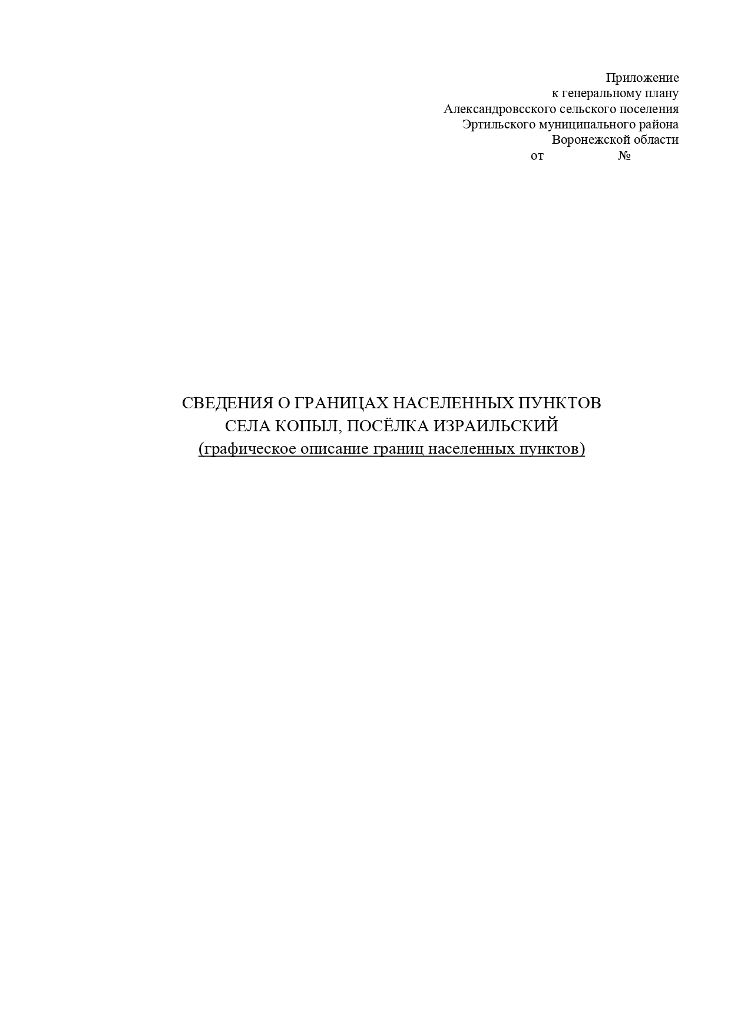
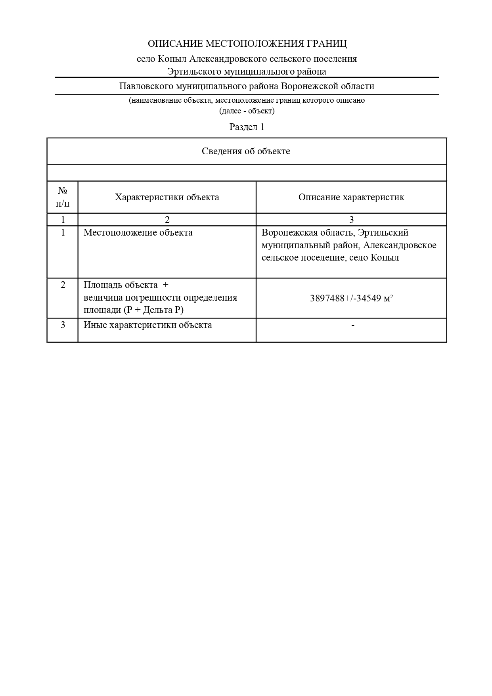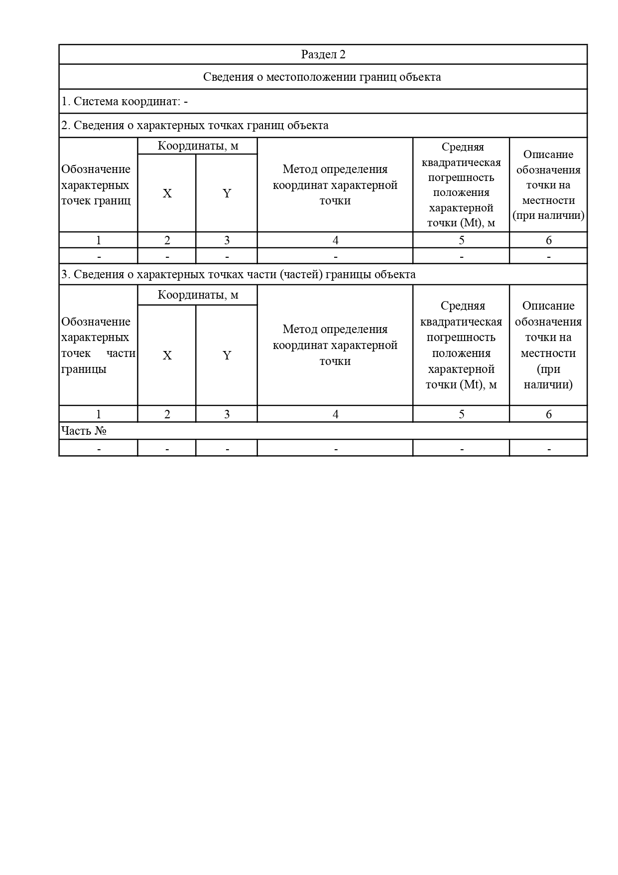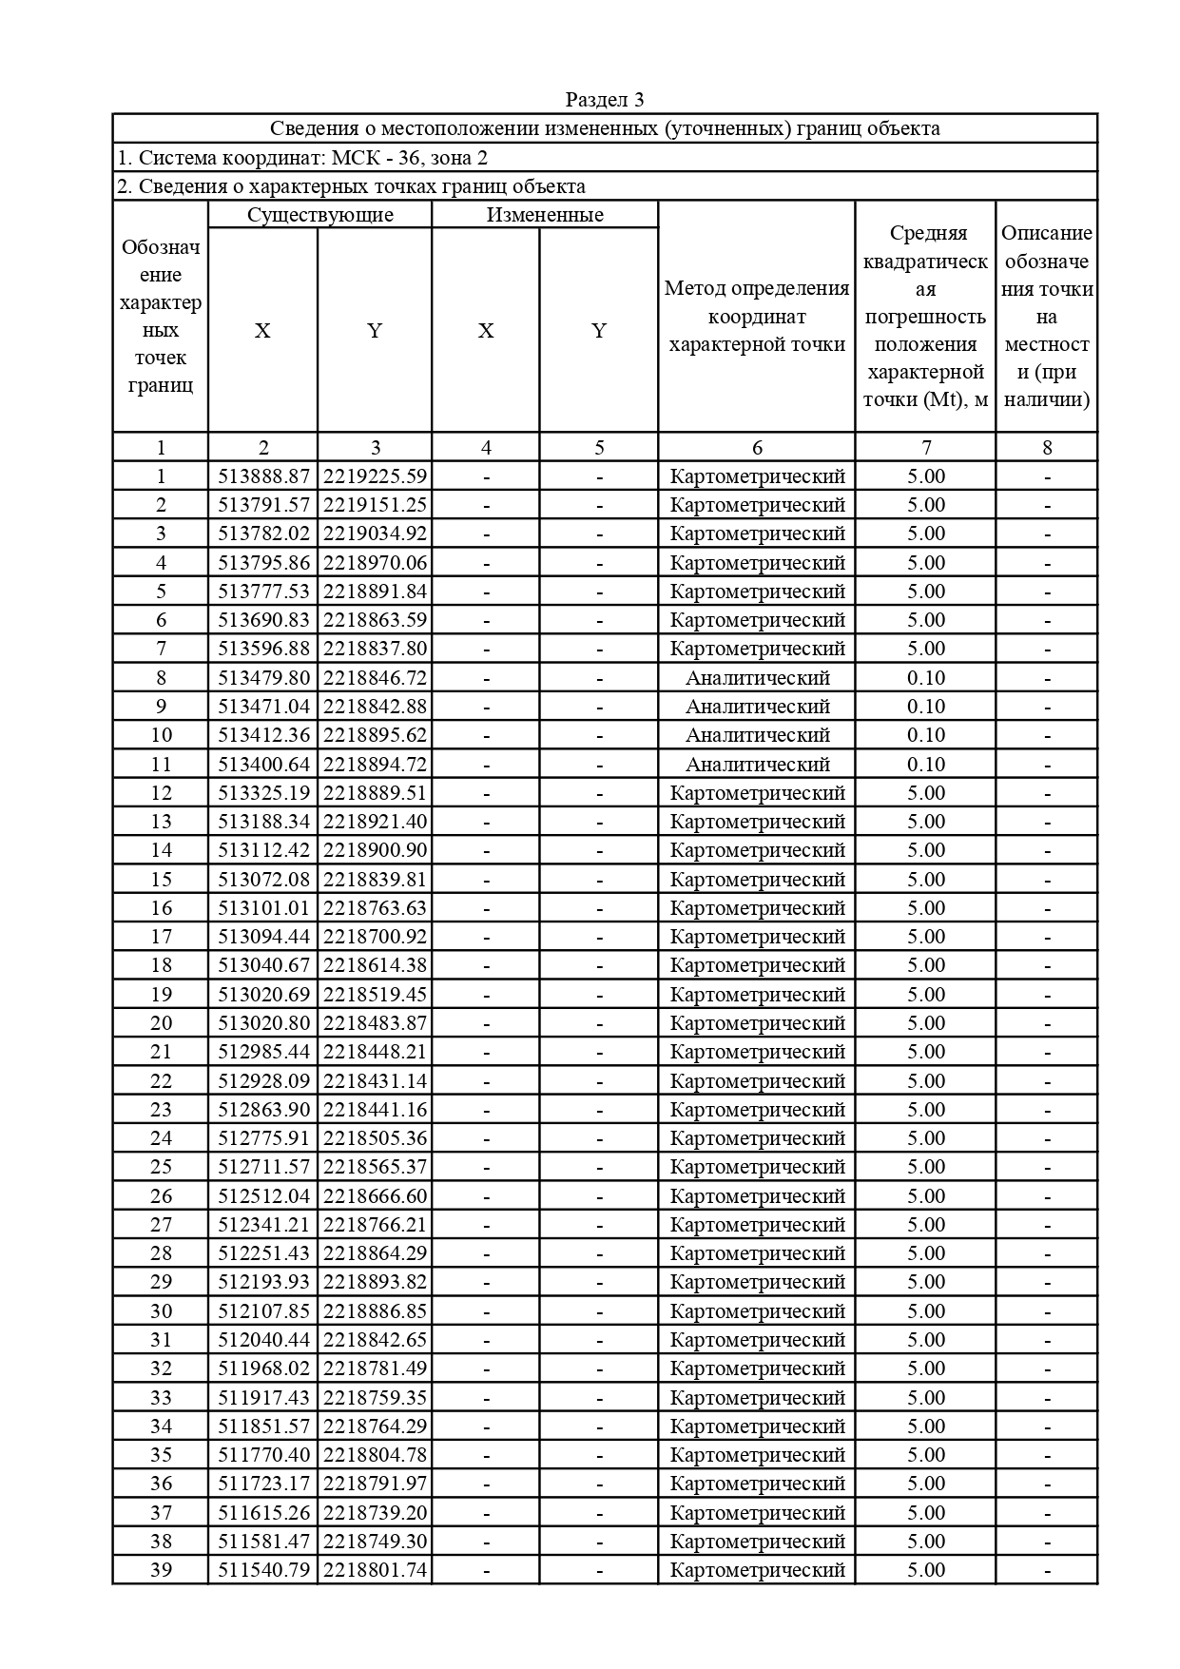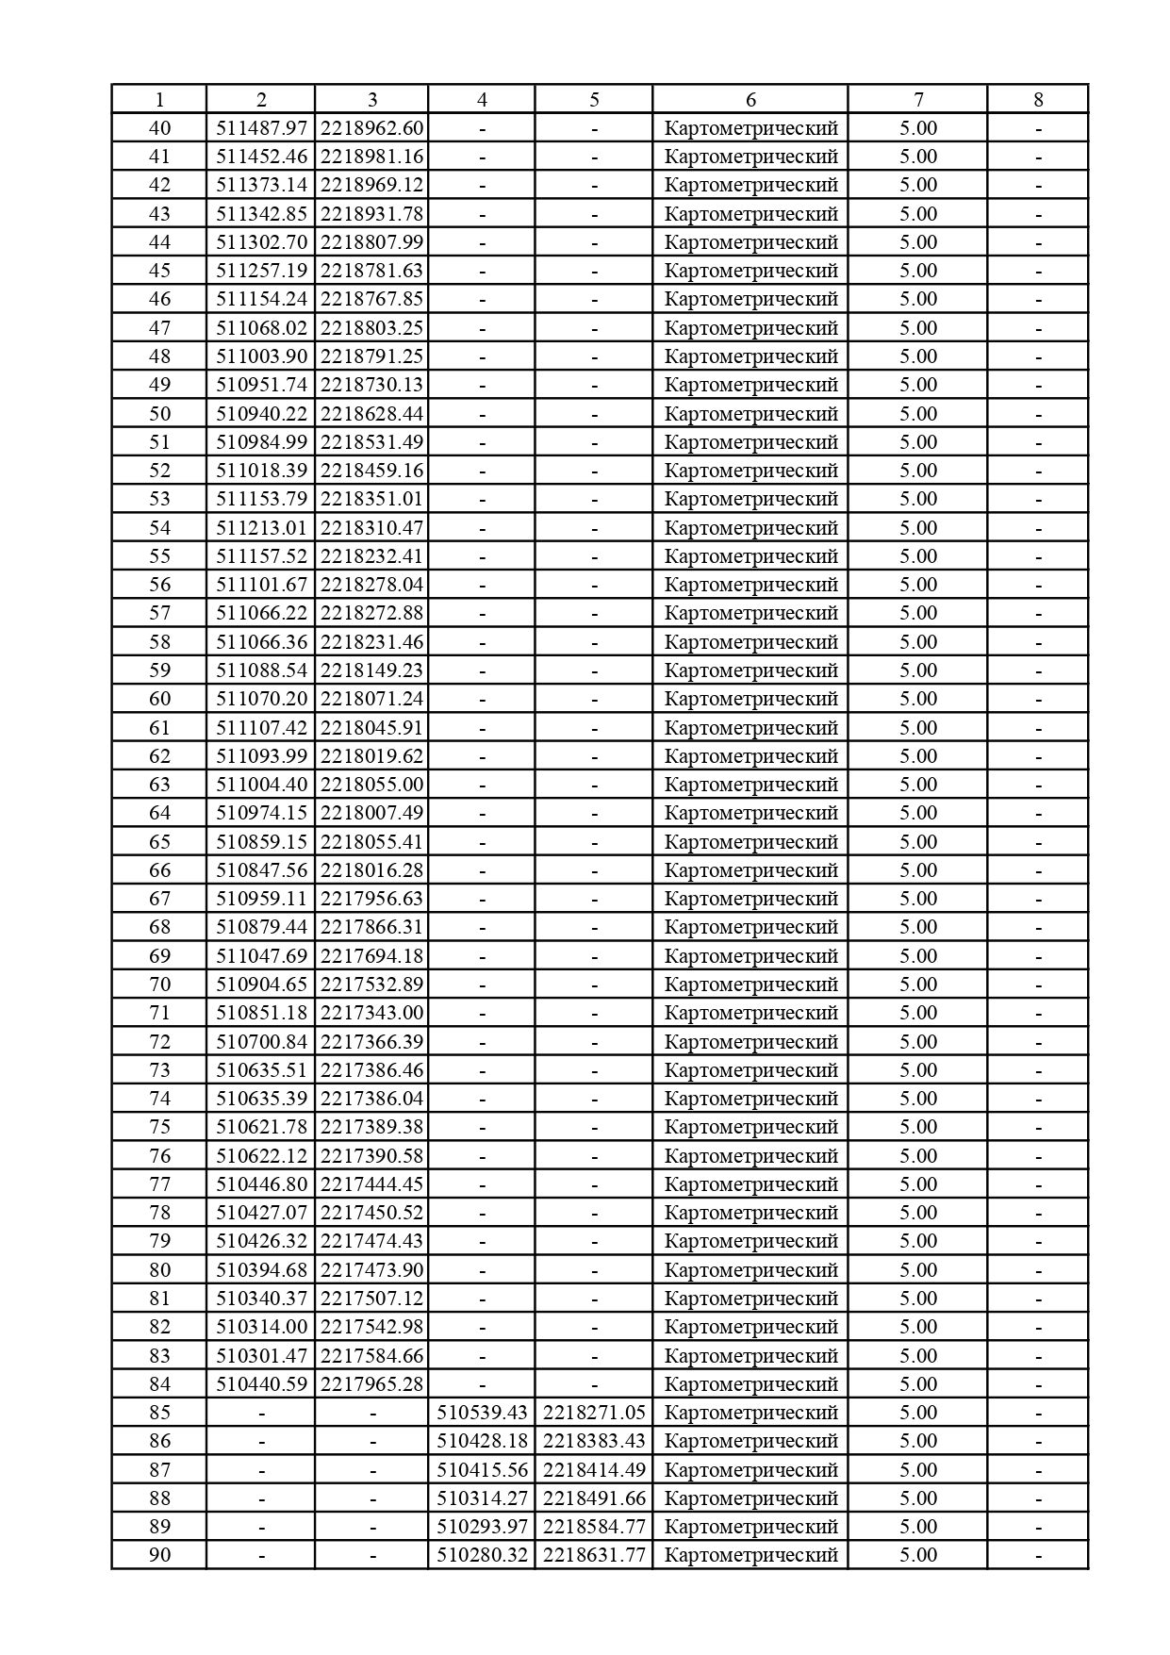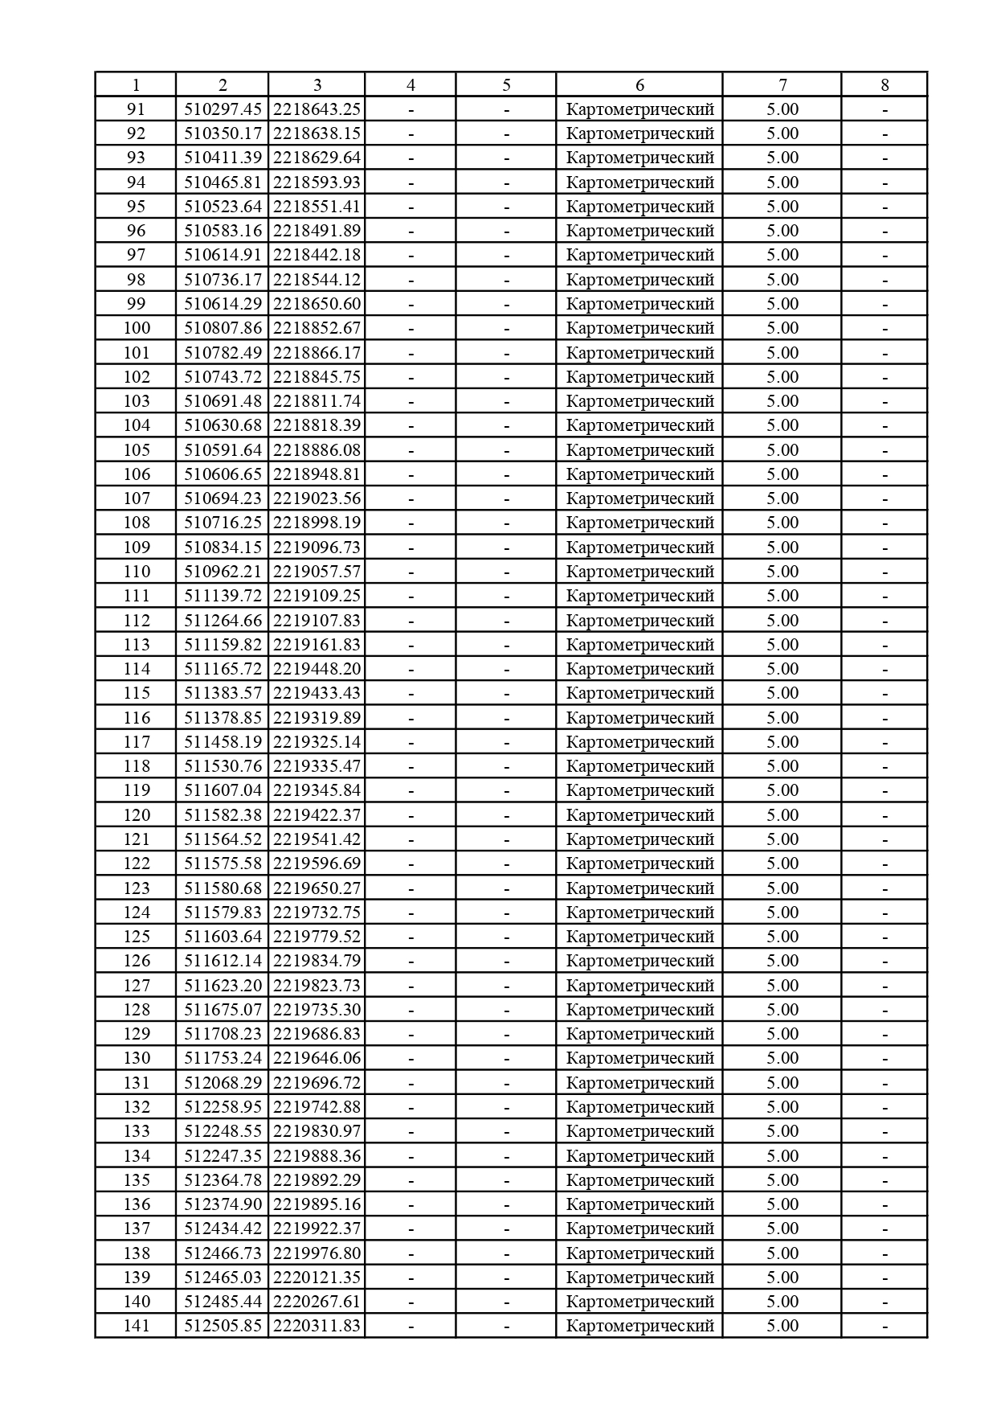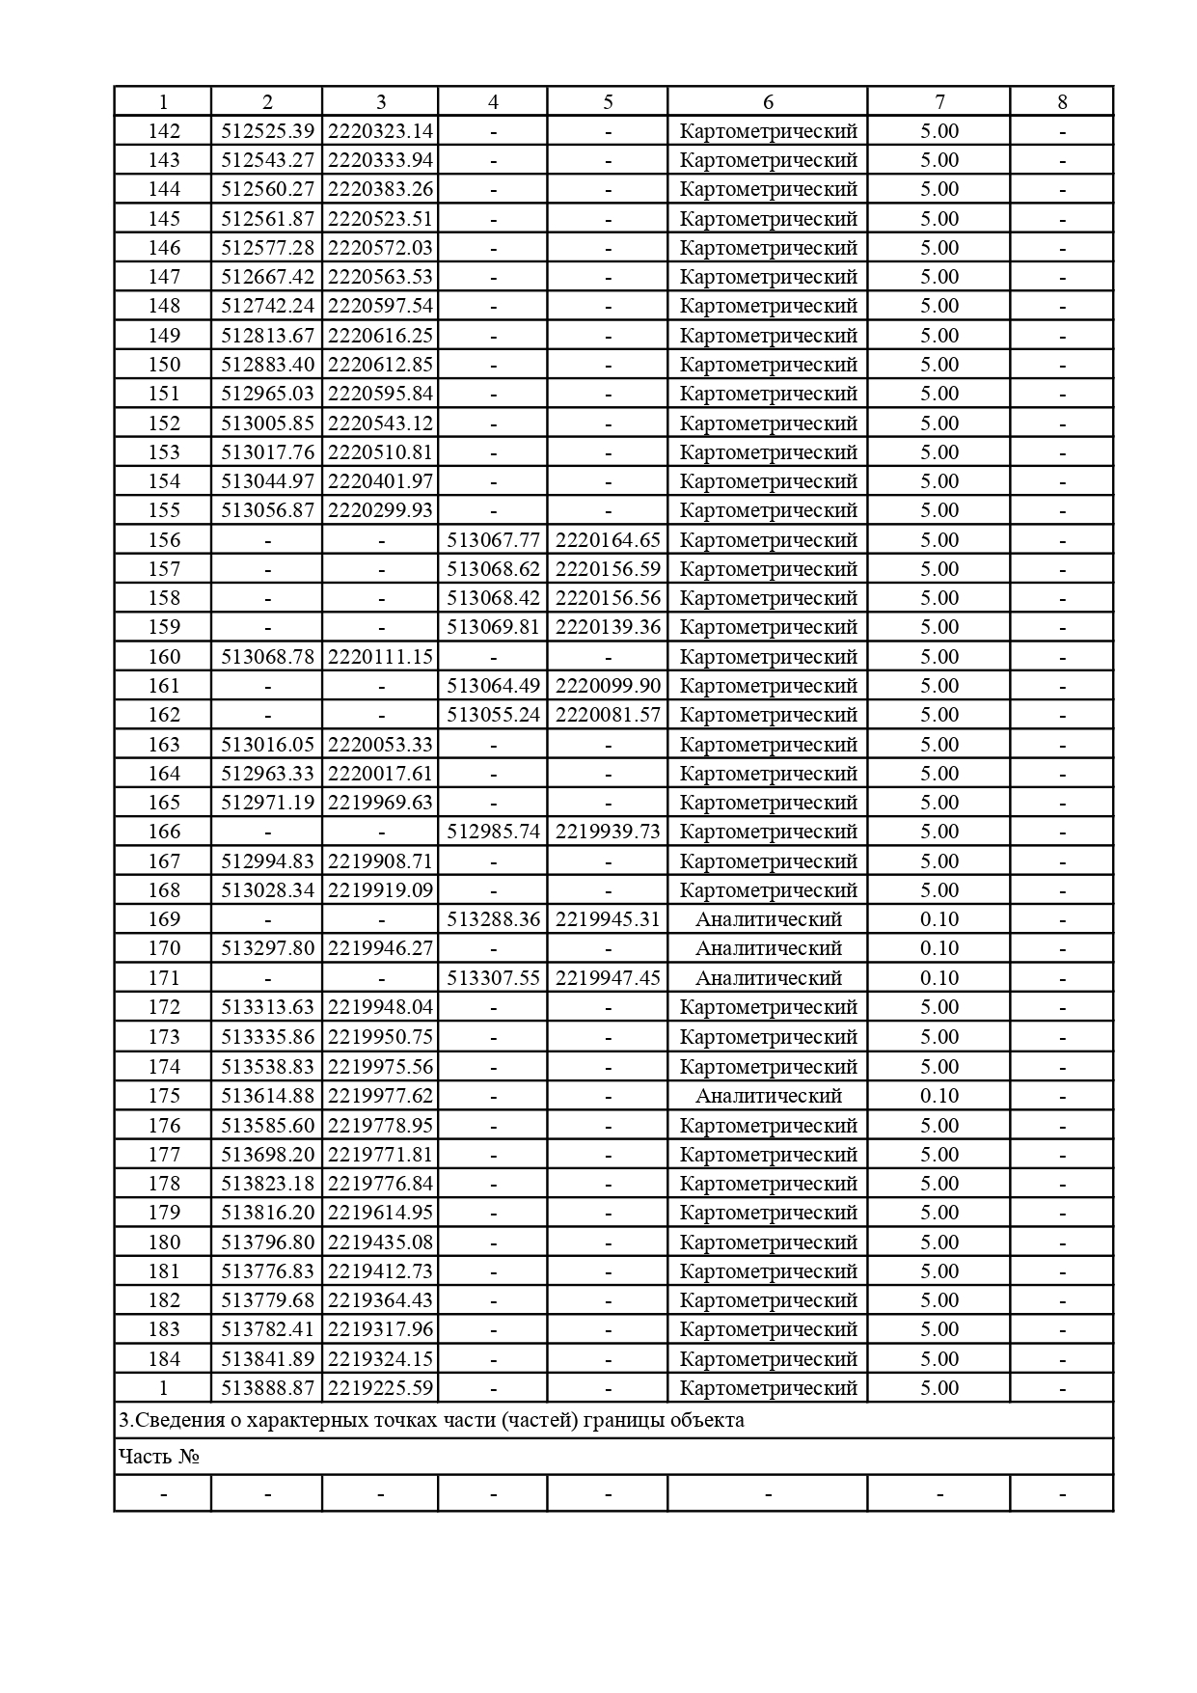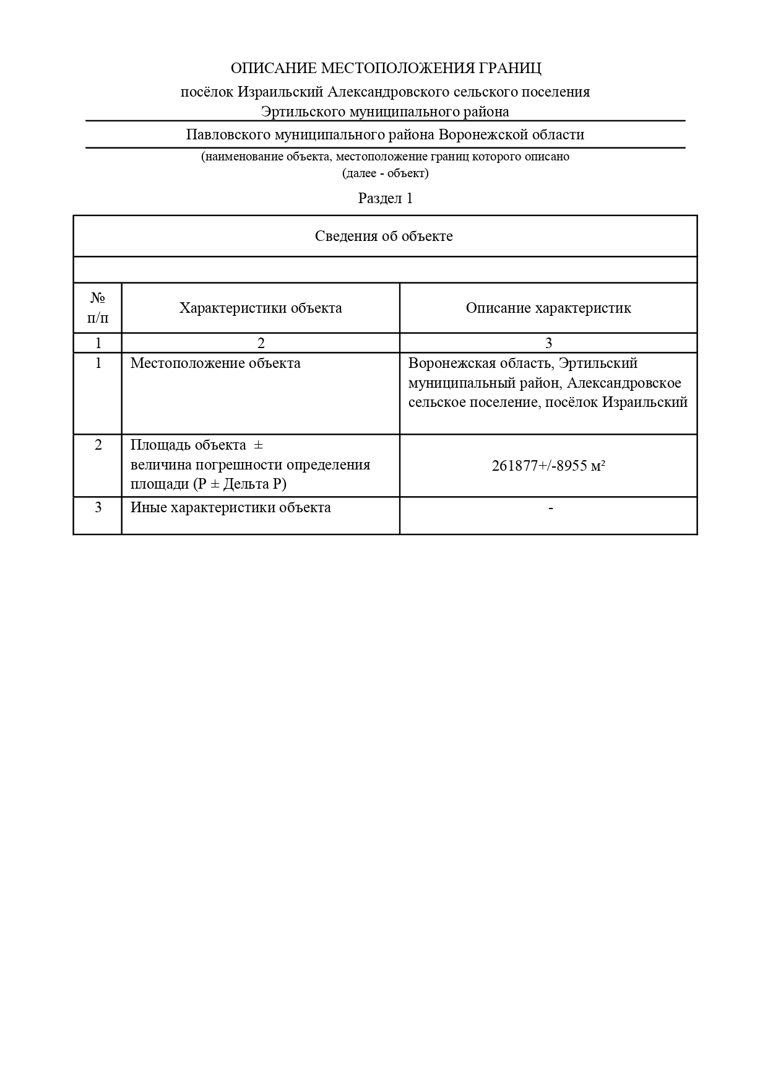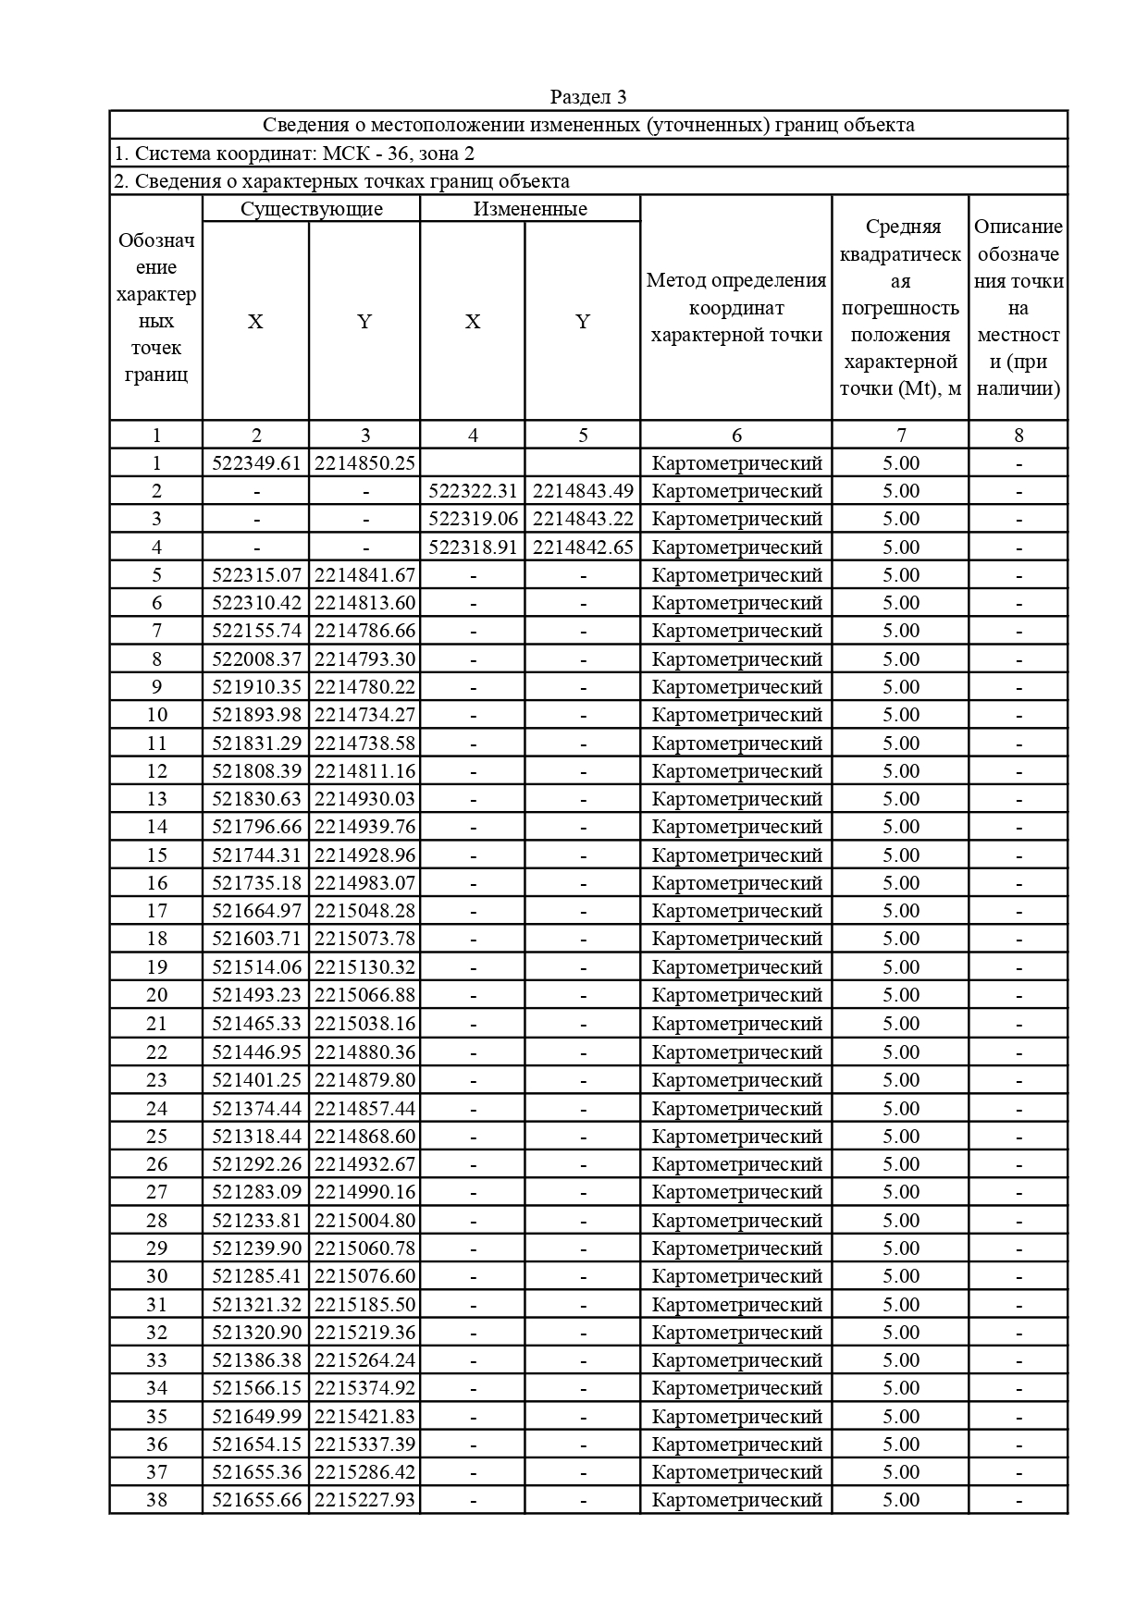

Приложение № 3
к решению Совета народных депутатов
Александровского сельского поселения
от 13.05.2024 г. № 35

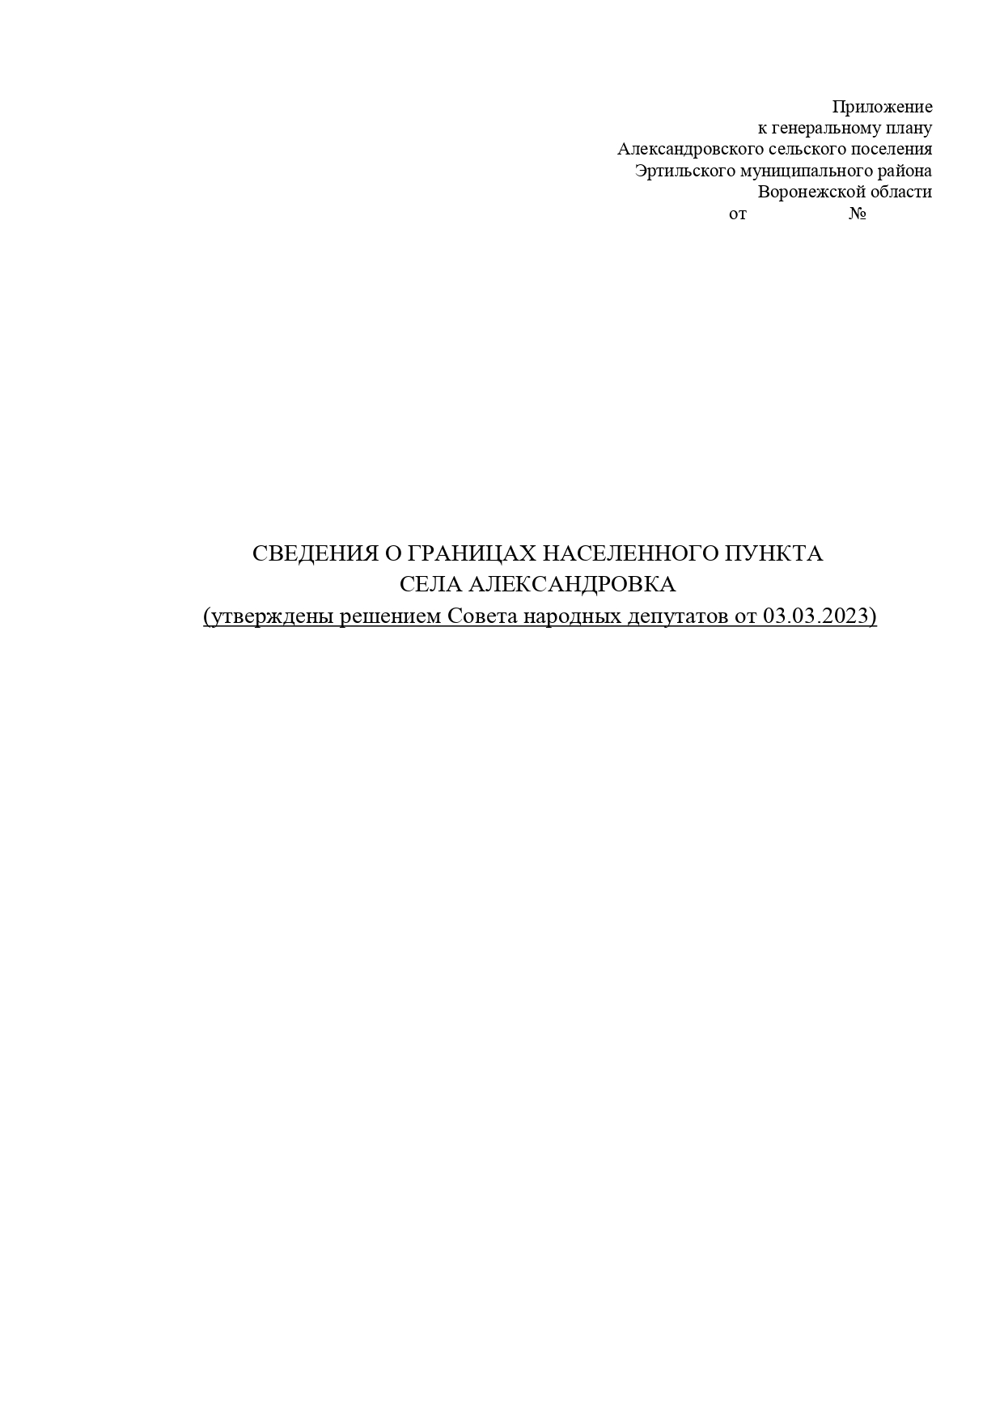
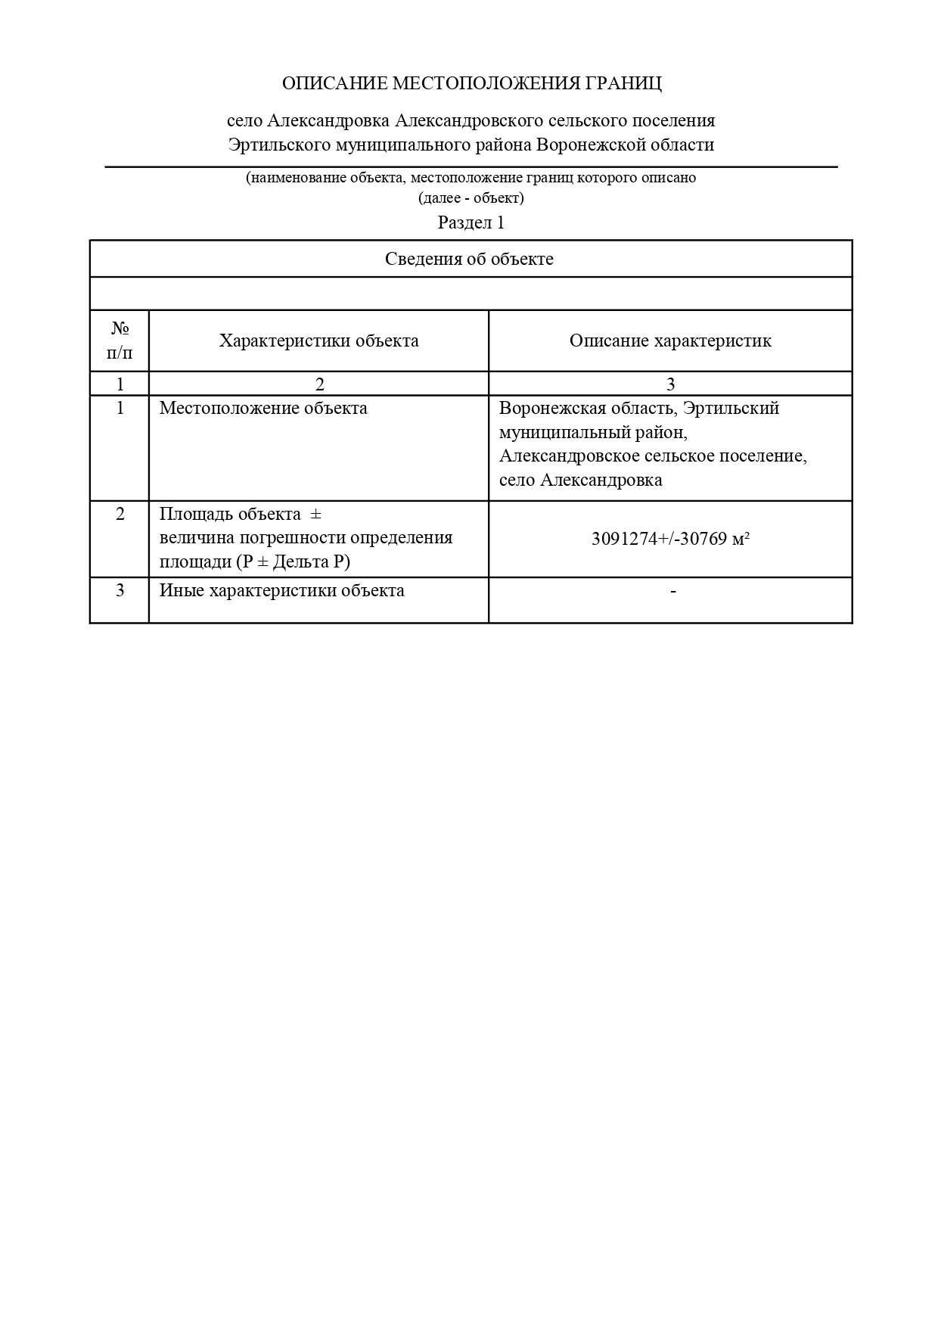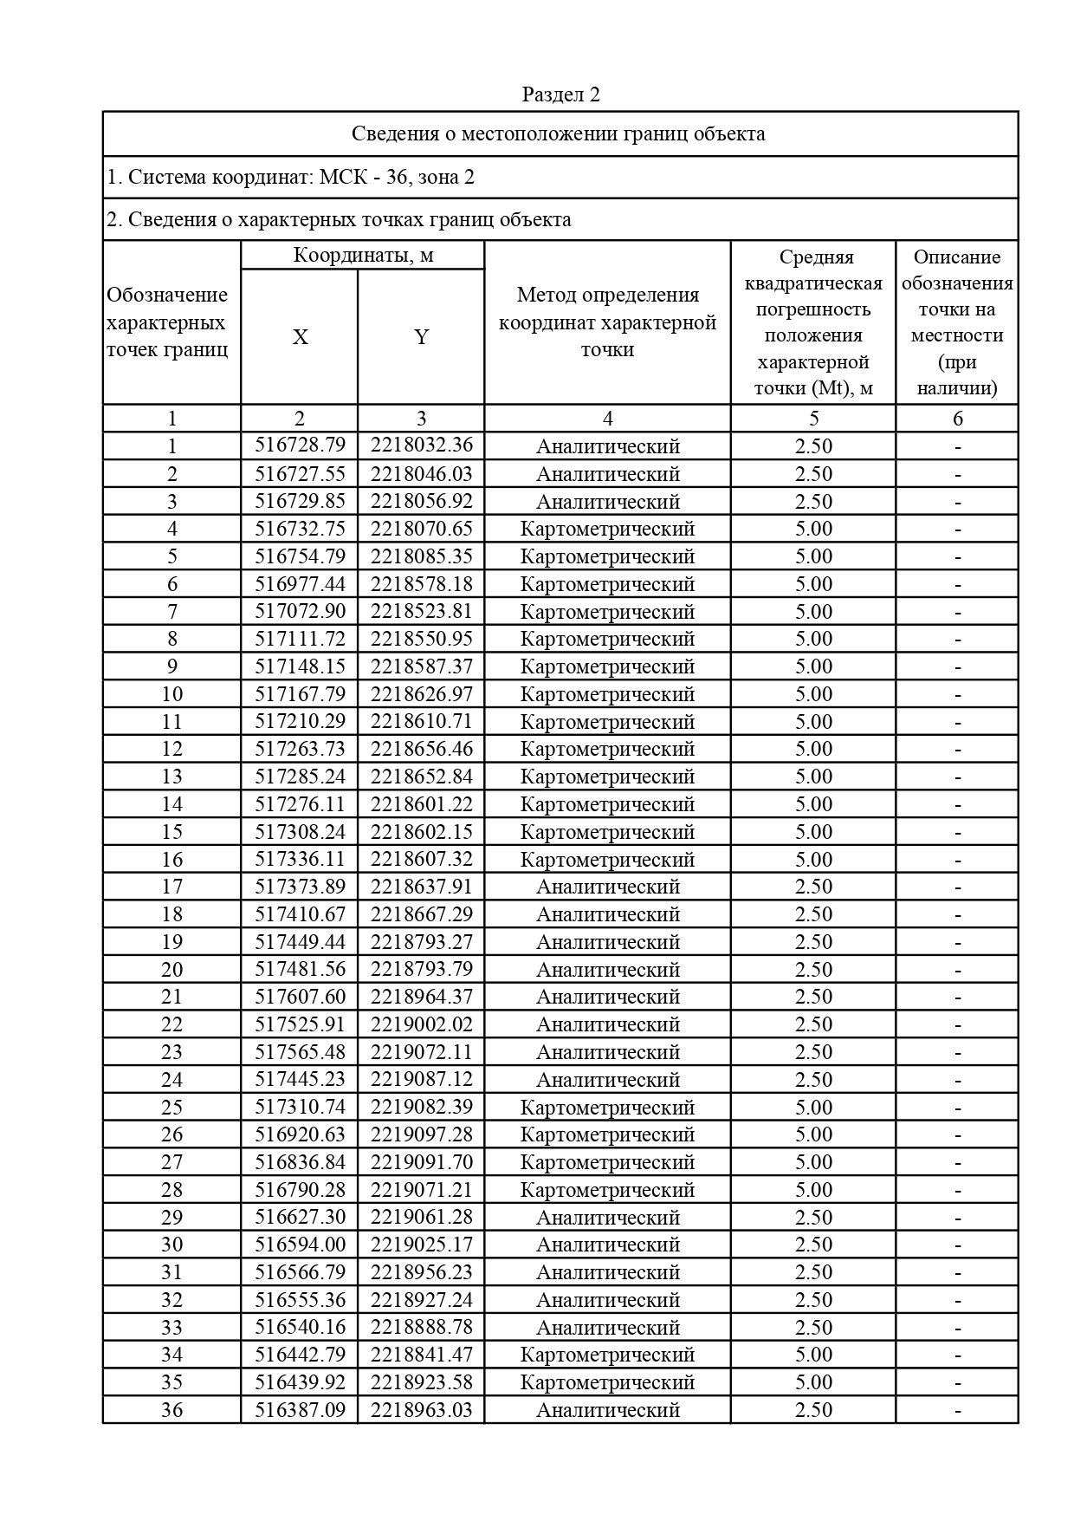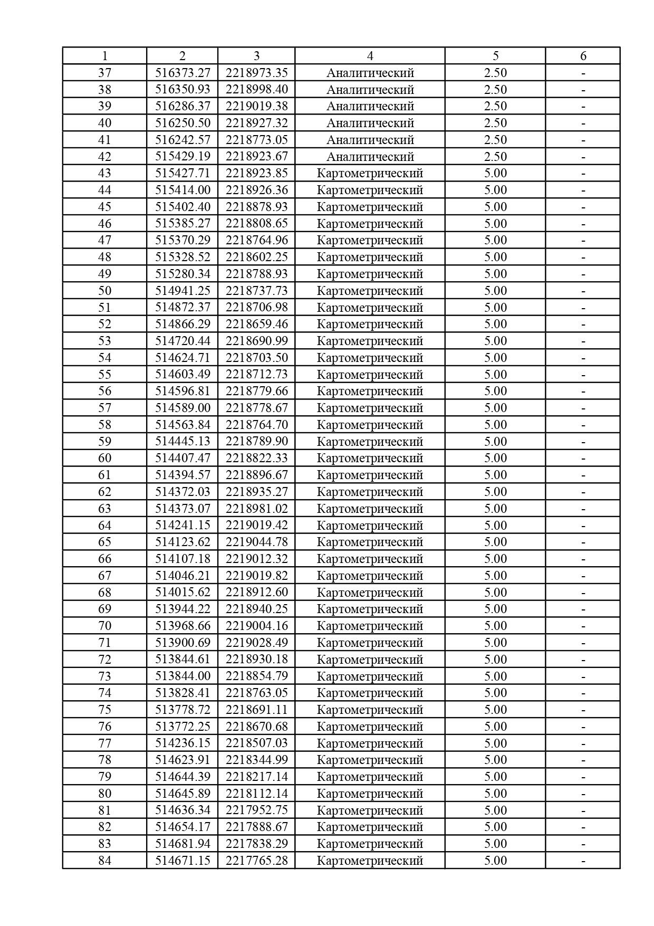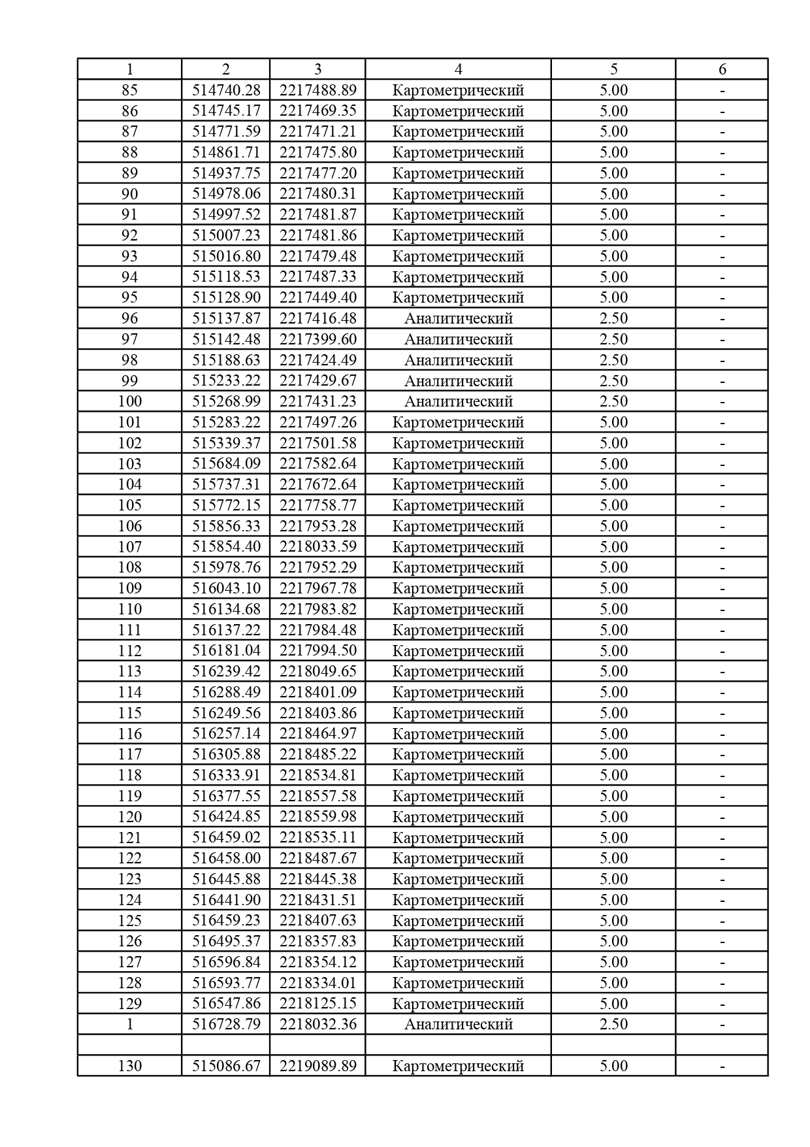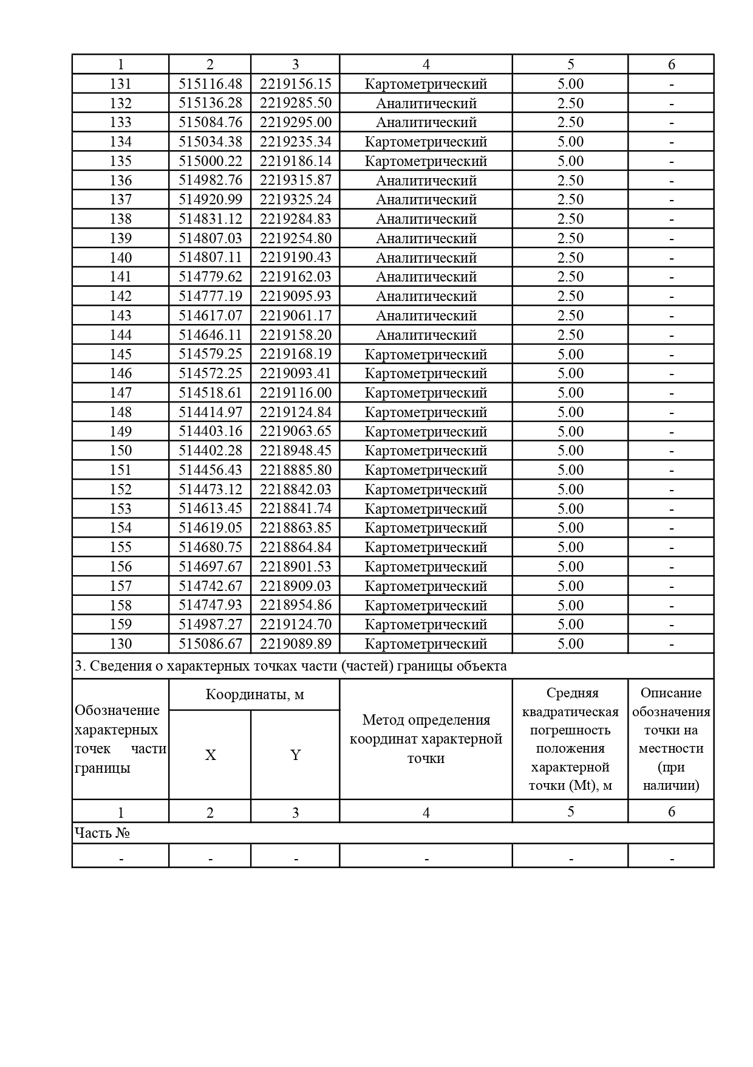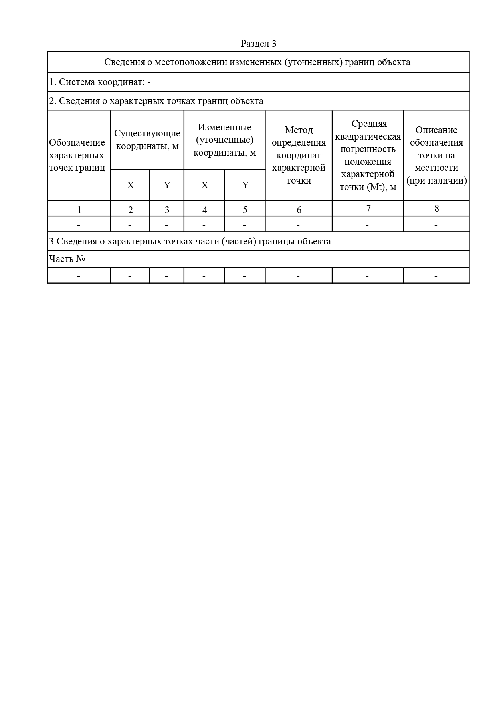

Приложение № 4
к решению Совета народных депутатов
Александровского сельского поселения
от 13.05.2024 г. № 35
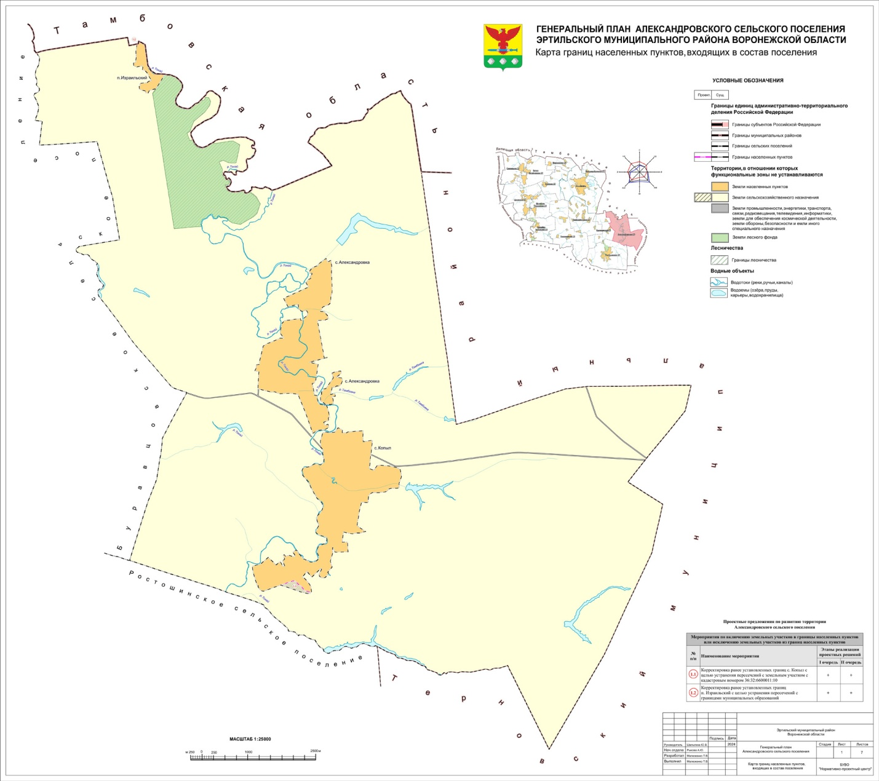

Приложение № 5
к решению Совета народных депутатов
Александровского сельского поселения
от 13.05.2024 г. № 35
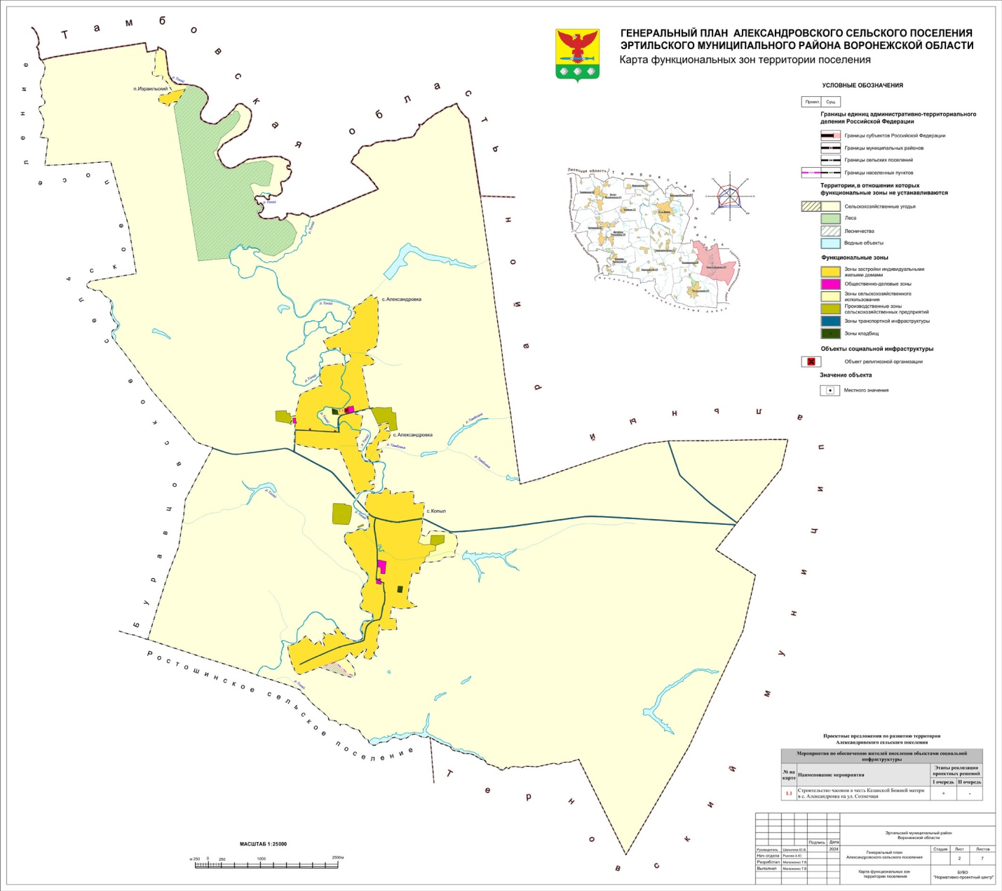

Приложение №6
к решению Совета народных депутатов
Александровского сельского поселения
от 13.05.2024 г. № 35
